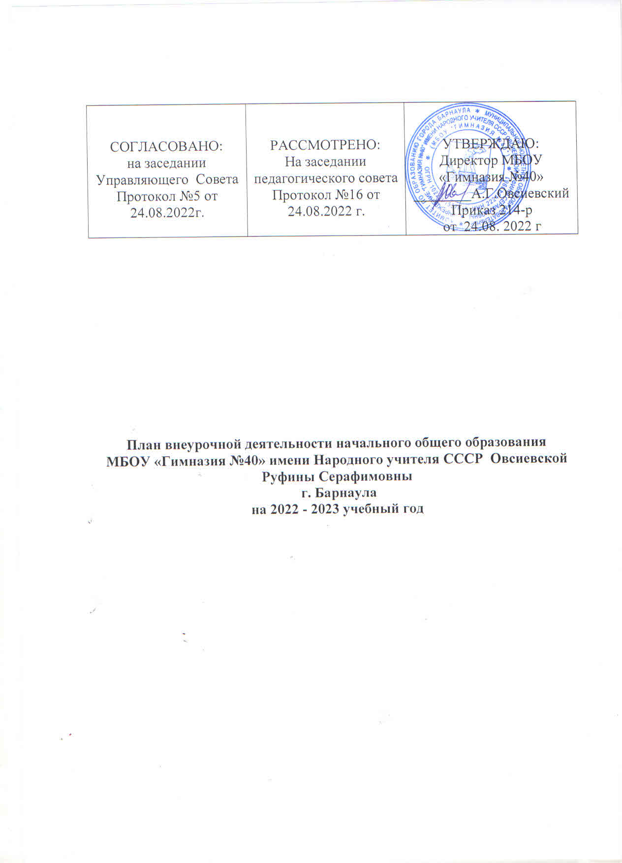

План
внеурочной деятельности начального общего образования
на 2022/2023учебный год

Пояснительная записка
1. Общие положения

1. План внеурочной деятельности МБОУ «Гимназия № 40» является нормативным документом, определяющим распределение часов внеурочной деятельности, определяющих состав и структуру направлений, формы организации, объем внеурочной деятельности, отводимой на формирование всесторонне развитой личности школьника и ключевых компетенций.
План внеурочной деятельности является организационным механизмом реализации основной образовательной программы начального общего образования МБОУ «Гимназия№40».
Гимназия самостоятельно разрабатывает и утверждает рабочие программы внеурочной деятельности и определяет формы организации образовательного процесса в рамках реализации основной образовательной программы основного общего образования.
Количество занятий внеурочной деятельности для каждого обучающегося определяется его родителями (законными представителями) с учетом занятости обучающегося.
Минимальное количество обучающихся в группе при проведении занятий внеурочной деятельности составляет 8 человек. Максимальное количество обучающихся на занятии внеурочной деятельности соответствует списочному составу класса.
Под внеурочной деятельностью понимают образовательную деятельность, направленную на достижение планируемых результатов освоения основной образовательной программы (личностных, метапредметных и предметных), осуществляемую в формах, отличных от урочной. Внеурочная деятельность является неотъемлемой и обязательной частью основной общеобразовательной программы.
Цель внеурочной деятельности - создание условий для проявления и развития ребенком своих интересов на основе свободного выбора, постижения духовно-нравственных ценностей и культурных традиций. Основные задачи:
• обеспечить благоприятную адаптацию ребенка в школе;
• оптимизировать учебную нагрузку обучающихся;
• улучшить условия для развития ребенка;
• учесть возрастные и индивидуальные особенности обучающихся.
• воспитание гражданственности, патриотизма, уважения к правам, свободам и обязанностям человека;
• воспитание нравственных чувств и этического сознания;
• воспитание трудолюбия, творческого отношения к учению, труду, жизни;
• формирование ценностного отношения к здоровью и здоровому образу жизни;
• воспитание ценностного отношения к природе, окружающей среде (экологическое воспитание);
• воспитание ценностного отношения к прекрасному, формирование представлений об эстетических идеалах и ценностях (эстетическое воспитание).
Принципы организации внеурочной деятельности:
• соответствие возрастным особенностям обучающихся, преемственностью технологиями учебной деятельности;
• опора на традиции и положительный опыт организации внеурочной деятельности ОО;
• опора на ценности воспитательной системы ОО;
• свободный выбор на основе личных интересов и склонностей ребенка;
• учет потребностей обучающихся и социального заказа родителей;
• учет кадрового потенциала ОО;
• построение образовательного процесса в соответствии санитарногигиеническими нормами.
План внеурочной деятельности обеспечивает учет индивидуальных особенностей и потребностей, обучающихся через организацию внеурочной деятельности и направлен на достижение обучающимися планируемых результатов освоения основной образовательной программы начального общего образования.
Чередование учебной и внеурочной деятельности устанавливается календарным учебным графиком.
Расписание занятий внеурочной деятельности формируется отдельно от расписания уроков. Продолжительность занятия внеурочной деятельности составляет 30 минут.
Для обучающихся 1 классов в первом полугодии продолжительность занятия внеурочной деятельности не превышает 35 минут.
В период каникул для продолжения внеурочной деятельности используются возможности пришкольного лагеря.
собой описание целостной системы функционирования школы в сфере внеурочной деятельности и может включать в себя:
– внеурочную деятельность по учебным предметам образовательной программы (учебные курсы, учебные модули по выбору обучающихся, родителей (законных представителей) несовершеннолетних обучающихся, в том числе предусматривающие углубленное изучение учебных предметов, с целью удовлетворения различных интересов обучающихся, потребностей в физическом развитии и совершенствовании, а также учитывающие этнокультурные интересы, особые образовательные потребности обучающихся с ОВЗ;
-внеурочную деятельность по формированию функциональной грамотности (читательской, математической, естественно-научной, финансовой) обучающихся (интегрированные курсы, метапредметные кружки, факультативы, в том числе направленные на реализацию проектной и исследовательской деятельности);
– внеурочную деятельность по развитию личности, ее способностей, удовлетворения образовательных потребностей и интересов, самореализации обучающихся, в том числе одаренных, через организацию социальных практик (в том числе волонтерство), включая общественно полезную деятельность, практическую подготовку;
– внеурочную деятельность, направленную на реализацию комплекса воспитательных мероприятий на уровне образовательной организации, класса, занятия, в том числе в творческих объединениях по интересам, культурные и социальные практики с учетом историко-культурной и этнической специфики региона, потребностей обучающихся, родителей (законных представителей) несовершеннолетних обучающихся;
– внеурочную деятельность по организации деятельности ученических сообществ, в том числе ученических классов, разновозрастных объединений по интересам, клубов; детских, подростковых и юношеских общественных объединений, организаций и т. д.;
- внеурочную деятельность, направленную на организационное обеспечение учебной деятельности (организационные собрания, взаимодействие с родителями по обеспечению успешной реализации образовательной программы и т. д.);
– внеурочную деятельность, направленную на организацию педагогической поддержки обучающихся (проектирование индивидуальных образовательных маршрутов, работа тьюторов, педагогов-психологов);
– внеурочную деятельность, направленную на обеспечение благополучия обучающихся в пространстве школы (безопасности жизни и здоровья школьников, безопасных межличностных отношений в учебных группах, профилактики неуспеваемости, профилактики различных рисков, возникающих в процессе взаимодействия школьника с окружающей средой, социальной защиты учащихся).
Содержание плана внеурочной деятельности
При реализации плана внеурочной деятельности предусмотрена вариативность содержания внеурочной деятельности с учетом образовательных потребностей и интересов обучающихся и модели плана с преобладанием учебно-познавательной деятельности, когда наибольшее внимание уделяется учебным предметам и формированию функциональной грамотности.

2.Направления и формы внеурочной деятельности.
В соответствии с требованиями Федерального государственного образовательного стандарта основного общего образования внеурочная деятельность организуется по направлениям развития личности:
классный час «Разговор о важном», дополнительное изучение учебных предметов, формирование функциональной грамотности, профориентационная работа, развитие личности и самореализация обучающихся, комплекс воспитательных мероприятий.
3. организации внеурочной деятельности
Содержание занятий, предусмотренных в рамках внеурочной деятельности, формируется с учётом пожеланий обучающихся и их родителей (законных представителей) и реализуется посредством различных форм организации, таких, как экскурсии, кружки, секции, олимпиады, конкурсы, соревнования, поисковые и научные исследования, общественно полезные практики, пректы и т.д.

4. Особенности организации внеурочной деятельности при реализации основной образовательной программы начального общего образования
Объем внеурочной деятельности определяется с учетом интересов обучающихся. Продолжительность занятий в 1 классе (первое полугодие) не более 30 минут. В 2-4 классах- 30 минут. Домашние задания не предусмотрены.
Реализация курсов внеурочной деятельности проводится без балльного оценивания результатов.
Внеурочная деятельность осуществляется непосредственно в школе. Основное преимущество организации внеурочной деятельности непосредственно в образовательной организации заключается в создании условий для полноценного пребывания ребёнка в образовательной организации в течение дня, содержательном единстве учебной, воспитательной и развивающей деятельности в рамках основной образовательной программы школы.
Часть, формируемая участниками образовательного процесса, включает в себя внеурочную деятельность, которая осуществляется через классных руководителей.
Максимально допустимый недельный объем нагрузки внеурочной деятельности (в академических часах) не более 10 часов в неделю.
5.Гигиеническте требования к максимальным величинам недельной образовательной нагрузки.
Классы | Максимально допустимая недельная нагрузка в академических часах по учебному плану
1 | 21
2-4 | 23
Величина недельной образовательной нагрузки (количество занятий), реализуемой через внеурочную деятельность, определяется за пределами количества часов, отведенных на освоение обучающимися учебного плана, в МБОУ «Гимназия №40» составляет 5 часов в каждом классе. Для недопущения перегрузки обучающихся возможен перенос образовательной нагрузки, реализуемой через внеурочную деятельность, на период каникул, но не более ½ количества часов.
Внеурочная деятельность в каникулярное время может реализовываться в рамках тематических программ.
Основными критериями для отнесения той или иной образовательной деятельности к внеурочной выступают цели и задачи этой деятельности, а также ее содержание и методы работы.

Распределение часов:
• Классный час «Разговор о важном» 1 час в неделю;
• Формирование функциональной грамотности – 1 час в неделю;
• Профориентационная работа - 1 час в неделю;
• – 1 час в неделю;
• Развитие личности и самореализация обучающихся – 1 час в неделю.

6. План внеурочной деятельности в 1, 2, 3, 4 классах на 2022-2023 год

Направление | Название программы | Количество часов в неделю |  |  |  | Всего
Направление | Название программы | 1(а,б,в,г) | 2(а,б,в,г) | 3(а,б,в,г) | 4(а,б,в)
Часть, рекомендуемая для всех учащихся
Информационно-просветительские занятия патриотической нравственной и экологической направленности «Разговоры о важном» | Классный час  «Разговор о важном» | 4 | 4 | 4 | 3 | 506
Занятия по формированию функциональной грамотности | Функциональная грамотность | 4 | 4 | 4 | 3 | 506
Занятия, направленные на удовлетворение профориентационных интересов и потребностей учащихся | Профориентация | 4 | 4 | 4 | 3 | 506
Вариативная часть
Занятия, связанные с реализацией особых интеллектуальных и социокультурных потребностей учащихся | «Умники и умницы» | 4 | 4 | 2 | 2 | 404
 | Занимательная математика |  |  | 1 |  | 34
 | Занимательный русский язык |  |  | 1 |  | 34
 | Литературная гостинная |  |  |  | 1 | 34
Занятия, направленные на удовлетворение интересов и потребностей учащихся в творческом и физическом развитии | «Если хочешь быть здоров»  (Динамический час) | 4 | 4 | 4 | 3 | 506
Всего часов в неделю (не более) |  | 20 | 20 | 20 | 15 | 75
Всего часов в год |  | 660 | 680 | 680 | 510 | 2530

7. План внеурочной деятельности основного общего образования на 2022/2023 учебный год
1 классы
Направления внеурочной | Наименование курса | 1а |  | 1б | 1в | 1г
деятельности
Часть, рекомендуемая для всех учащихся
Информационно-просветительские занятия патриотической нравственной и экологической направленности «Разговоры о важном» | Классный час  «Разговор о важном» | 1 |  | 1 | 1 | 1
Занятия по формированию функциональной грамотности | Функциональная грамотность | 1 |  | 1 | 1 | 1
Занятия, направленные на удовлетворение профориентационных интересов и потребностей учащихся | Профориентация | 1 |  | 1 | 1 | 1
Вариативная часть
Занятия, связанные с реализацией особых интеллектуальных и социокультурных потребностей учащихся | «Умники и умницы» | 1 |  | 1 | 1 | 1
Занятия, направленные на удовлетворение интересов и потребностей учащихся в творческом и физическом развитии | «Если хочешь быть здоров»  (Динамический час) | 1 |  | 1 | 1 | 1
Итого |  | 5 |  | 5 | 5 | 5

План
внеурочной деятельности основного общего образования на 2022/2023 учебный год
2 классы
Направления внеурочной | Наименование курса | 2а |  | 2б | 2в | 2г
деятельности
Часть, рекомендуемая для всех учащихся
Информационно-просветительские занятия патриотической нравственной и экологической направленности «Разговоры о важном» | Классный час  «Разговор о важном» | 1 |  | 1 | 1 | 1
Занятия по формированию функциональной грамотности | Функциональная грамотность | 1 |  | 1 | 1 | 1
Занятия, направленные на удовлетворение профориентационных интересов и потребностей учащихся | Профориентация | 1 |  | 1 | 1 | 1
Вариативная часть
Занятия, связанные с реализацией особых интеллектуальных и социокультурных потребностей учащихся | «Умники и умницы» | 1 |  | 1 | 1 | 1
Занятия, направленные на удовлетворение интересов и потребностей учащихся в творческом и физическом развитии | «Если хочешь быть здоров»  ( Динамический час) | 1 |  | 1 | 1 | 1
Итого |  | 5 |  | 5 | 5 | 5

План
внеурочной деятельности основного общего образования на 2022/2023 учебный год
- 3 классы
Направления внеурочной | Наименование курса | 3а |  | 3б | 3в | 3г
деятельности
Часть, рекомендуемая для всех учащихся
Информационно-просветительские занятия патриотической нравственной и экологической направленности «Разговоры о важном» | Классный час  «Разговор о важном» | 1 |  | 1 | 1 | 1
Занятия по формированию функциональной грамотности | Функциональная грамотность | 1 |  | 1 | 1 | 1
Занятия, направленные на удовлетворение профориентационных интересов и потребностей учащихся | Профориентация | 1 |  | 1 | 1 | 1
Вариативная часть
Занятия, связанные с реализацией особых интеллектуальных и социокультурных потребностей учащихся | «Умники и умницы» |  |  | 1 |  | 1
 | Занимательная математика | 1
 | Занимательный русский язык |  |  |  | 1
Занятия, направленные на удовлетворение интересов и потребностей учащихся в творческом и физическом развитии | «Если хочешь быть здоров»  ( Динамический час) | 1 |  | 1 | 1 | 1
Итого |  | 5 |  | 5 | 5 | 5

План
внеурочной деятельности основного общего образования на 2022/2023 учебный год
- 4 классы
Направления внеурочной | Наименование курса | 4а |  | 4б | 4в
деятельности
Часть, рекомендуемая для всех учащихся
Информационно-просветительские занятия патриотической нравственной и экологической направленности «Разговоры о важном» | Классный час  «Разговор о важном» | 1 |  | 1 | 1
Занятия по формированию функциональной грамотности | Функциональная грамотность(финансовая грамотность) | 1 |  | 1 | 1
Занятия, направленные на удовлетворение профориентационных интересов и потребностей учащихся | Профориентация | 1 |  | 1 | 1
Вариативная часть
Занятия, связанные с реализацией особых интеллектуальных и социокультурных потребностей учащихся | «Умники и умницы» | 1 |  | 1
 | «Литературная гостиная» |  |  |  | 1
Занятия, направленные на удовлетворение интересов и потребностей учащихся в творческом и физическом развитии | «Если хочешь быть здоров»  ( Динамический час) | 1 |  | 1 | 1
Итого |  | 5 |  | 5 | 5

